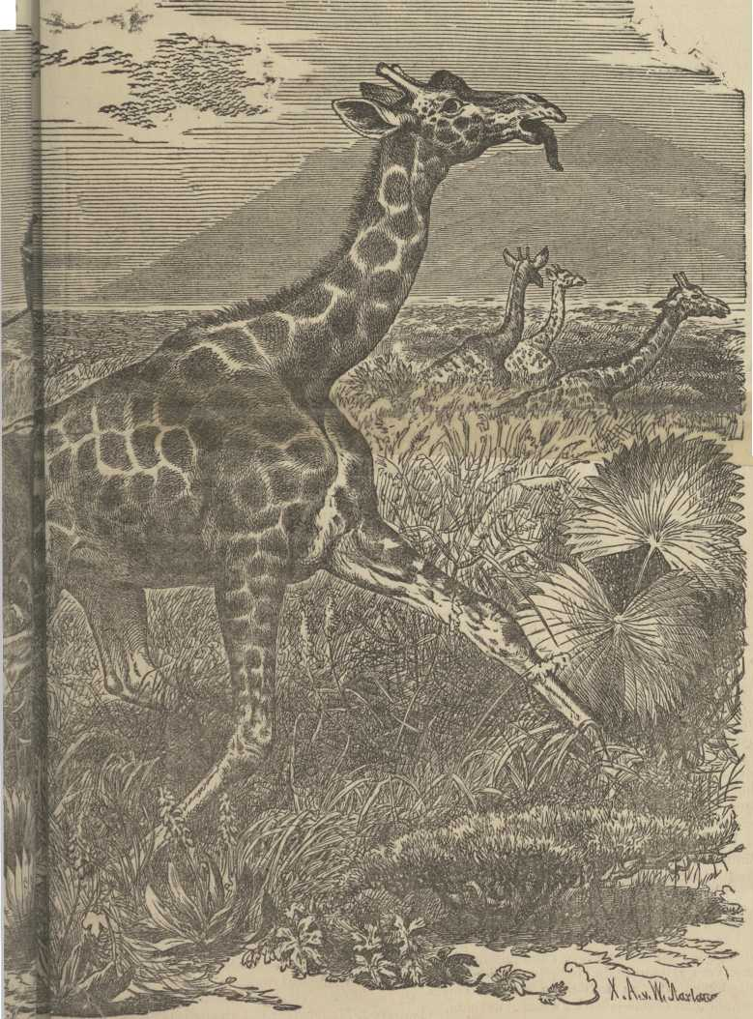
Isigidimi Sama-Xosa
Vol. II. LOVEDALE, SOUTH AFRICA, SEPTEMBER 1, 1872. No. 24.
Isigidimi Samaxosa
ill
UMCANCATO WASE NXUBA.
KWEMITI E-NUBIA.
Ekugqibeleni kwelipepa le Sigidimi abale- seshi betu bofumana isaziso abafanele ukusifunda. Sikolwa ukuba sesokuqala esibekiswa kwabantsundu siloluhlobo. Sesokubamema ukuba bancedise ekwakeni umcancato E-Nxuba. Indlela abati aba- mhlope bayenze ngayo imisebenzi emikulu enje nge bauki, nokwaka imicancato, nokwenza indlela zenqwelo zomlilo, noku- misa ucingo, yile—Bayahlanganisana ba- zenze Iqela, bakangele imali engafunekayo ukuze ufezeke lomsebenzi, iti ke lomali bayenze izahlulo ngezahlulo esingati sisinye mhlaumbi sibe £5 nokuba zi £5 10s., nokuba £20 nokuba £100. Utike omnye, osukuba enemali angekabi namsebenzi wayo—Ndikolwa ukuba le yindlela elungileyo yokuboleka ngemali yam, yoti ngomnyaka indizalele iponti ezintatu, nokuba zintandatu nokuba zilishumi ukuba lomsebenzi unoncedo kakulu. Ndoti ke nditabate esinye isahlulo nokuba sizi £5 nokuba zili £100 njengokwexabiso lazo. Litike igama lalowo libalwe ukuba utembise ukutabata isahlulo esinye. Atike omnye mna ndifuna izahlulo ezi 20, lizeke igama lake libalwe ukuba yena ezake izahlulo zima 20. Liti ke lakuba selimisiwe Eloqela kutiwe ukubizwa kwabatembise ukuzitabata ngabanezahlulo. Bati abo banezahlulo babatale inxenye yemali, uze- ke uqalwe umsebenzi. Kuti ekupeleni komnyaka bakangele ukuba lemali yabe ingenise ntonina, izeke lomali ingenisiwe- yo yabiwe pakati kwa banezahlulo, kutiwe ukubizwa kwayo yeyokwabiwa ; eyabelwa abanezahlulo kuba bebeboleke ngemali yabo. Kuti ukuba abanezahlulo bali 100, zibeke izahlulo zabo zilingana zonke aze emnye azuze £10 ukuba imali engenisiweyo £1,000. Liti ukuba eloqela lilungile kubeko imali ezalwa yileya bebeboleke ngayo. Baninzi aba-

